**Chương 2 :** **Activity**

1. Tạo mới dự án android và đặt tên là P02_UsingIntentLab

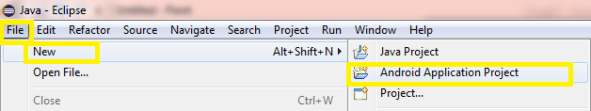

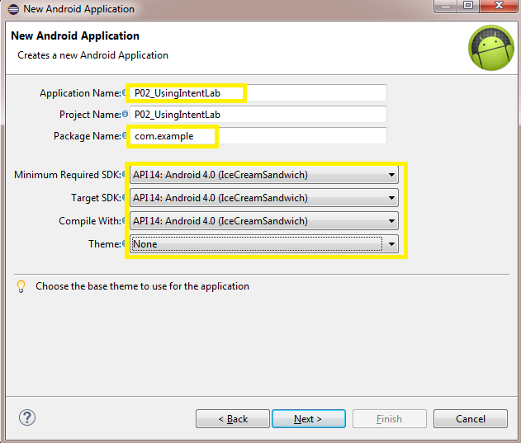

Các tùy chọn khác để mặc định

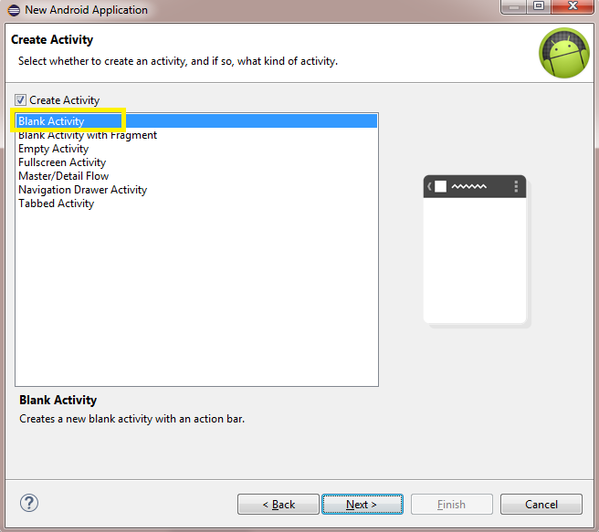

1. Kéo thêm một button vào màn hình design của activity_main.xml như sau:

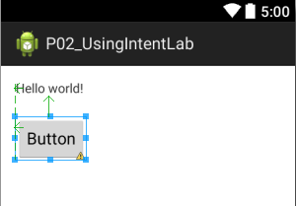

1. Đổi tên cho button bằng cách click chuột phải vào button như sau:

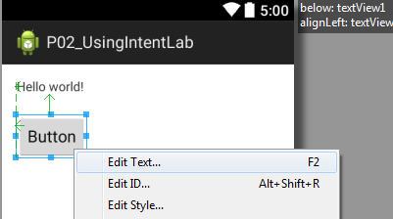

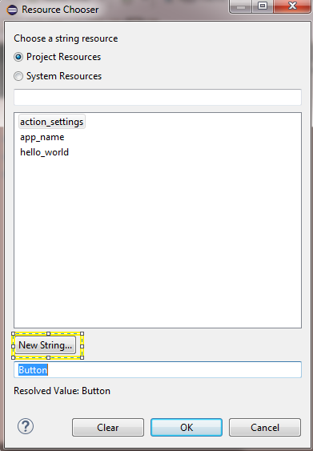

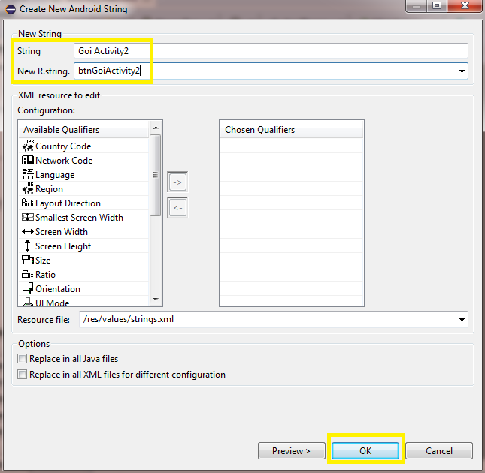

1. Đổi id cho button như sau:

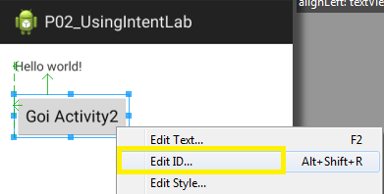

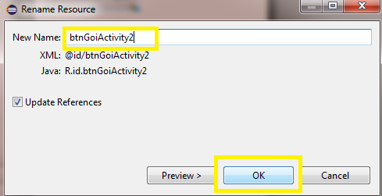

1. Tạo ra file activity2.xml bằng cách click chuột phải vào folder layout🡪New🡪Android XML File:

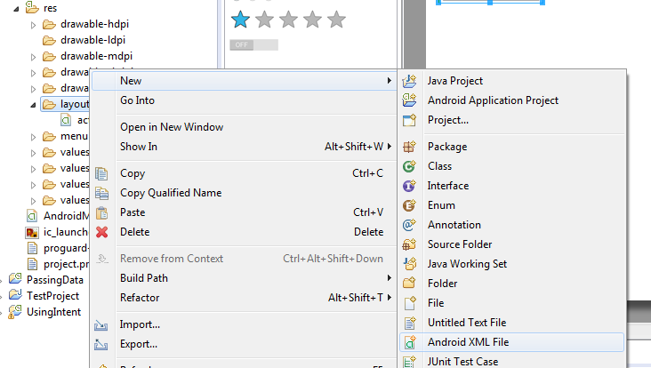

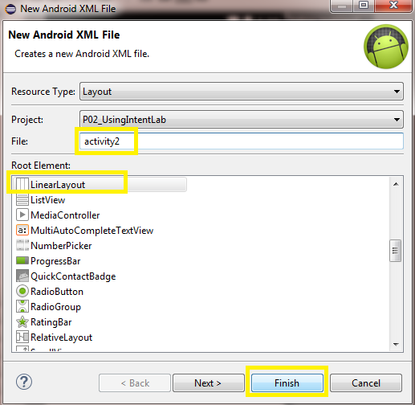

1. Kéo vào activity2.xml một TextView và đổi text thành như sau:

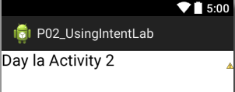

1. Tạo ra lớp Activity2.java bằng cách click chuột phải vào package com.example như sau:

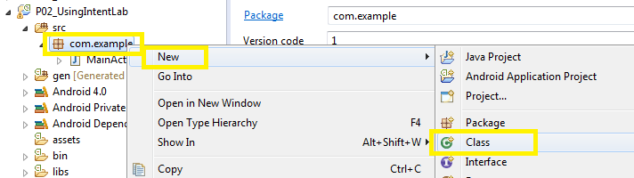

Đặt tên cho lớp sẽ tạo ra là Activity2 và chọn Finish

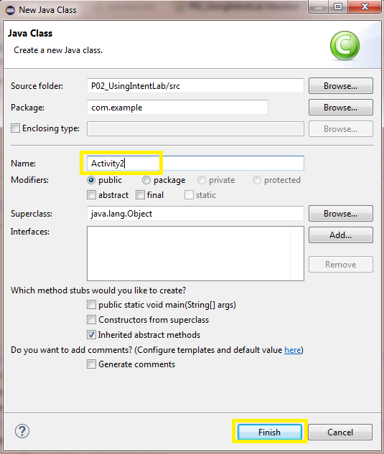

Ta sửa lớp Activity2.java như sau:

**import** android.app.Activity;

**import** android.os.Bundle;

**public** **class** Activity2 **extends** Activity {

@Override

**protected** **void** onCreate(Bundle savedInstanceState){

**super**.onCreate(savedInstanceState);

setContentView(R.layout.***activity2***);

}

}

1. Khai báo activity2 trong file AndroidManifest.xml như sau:

Click đúp vào file AndroidManifest.xml

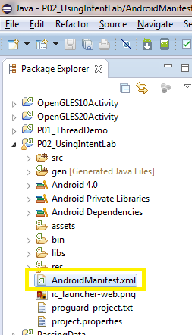

Click vào Tab mầu đỏ AndroidManifest.xml như trong hình dưới

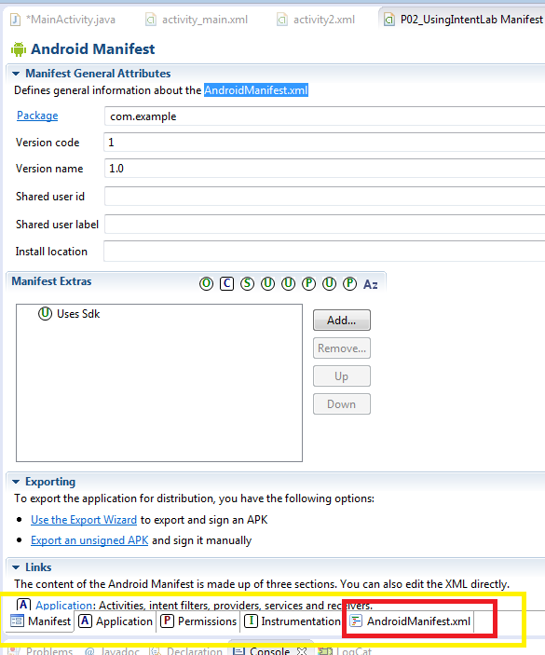

Và sửa file như sau (thêm phần bôi đậm)

<application

android:allowBackup=*"true"*

android:icon=*"@drawable/ic_launcher"*

android:label=*"@string/app_name"*

android:theme=*"@style/AppTheme"* >

<activity

android:name=*".MainActivity"*

android:label=*"@string/app_name"* >

<intent-filter>

<action android:name=*"android.intent.action.MAIN"* />

<category android:name=*"android.intent.category.LAUNCHER"* />

</intent-filter>

</activity>

**<activity**

**android:name=*"Activity2"***

**android:label=*"*@string/app_name*"* >**

**<intent-filter>**

**<action android:name=*"com.example.Activity2"* />**

**<category android:name=*"android.intent.category.DEFAULT"* />**

**</intent-filter>**

**</activity>**

</application>

1. Vậy là xong ba bước để tạo ra activity2, bây giờ, ta thực hiện gọi activity2 khi user ấn vào btnGoiActivity2 ở trong activity_main.xml theo các bước như sau:
2. Thêm thuộc tính onClick vào btnGoiActivity2 như sau:

android:onClick="goiActivity2"

1. Khai báo thêm phương thức goiActivity2 ở trong lớp MainActivity.java

**public** **void** goiActivity2(View v) {

Intent i = **new** Intent("com.example.Activity2");

startActivity(i);

}

1. Chạy thử chương trình